02/06 RM 041167
Hardware e Software

ATIVIDADE – PÁGINA: 28

1) O que é um HARDWARE? Dê 03 exemplos:
É a parte fisica de um computador
Monitor teclado e mouse
que é um SOFTWARE? Dê 02 exemplos
executar tarefas windows
3) Escreva (S) para SOFTWARE e (H) para HARDWARE:

( s) ( s) 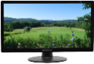(h)

( s) 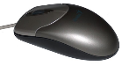(h ) 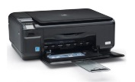( h)

